МУНИЦИПАЛЬНОЕ БЮДЖЕТНОЕ
ОБЩЕОБРАЗОВАТЕЛЬНОЕ УЧРЕЖДЕНИЕ
«НОВОПОКРОВСКАЯ СРЕДНЯЯ ОБЩЕОБРАЗОВАТЕЛЬНАЯ ШКОЛА»
МОРДОВСКОГО РАЙОНА ТАМБОВСКОЙ ОБЛАСТИ
ВЫПИСКА ИЗ ПРИКАЗА
28.02.2024 р.п. Новопокровка № 27/1
О назначении руководителя Центра образования естественнонаучной и технологической направленности
«Точка роста» на базе
МБОУ «Новопокровская СОШ
Малолавровский филиал

На основании письменного согласия учителя химии МБОУ «Новопокровская СОШ Никитиной Наталии Владимировны,
ПРИКАЗЫВАЮ:

1.Назначить руководителем Центра образования естественнонаучной и технологической профилей «Точка роста» на базе МБОУ «Новопокровская СОШ» Малолавровского филиала Никитину Наталию Владимировну.
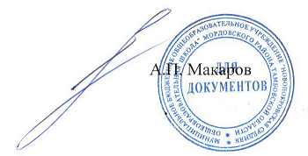

Директор МБОУ:

